屏幕录像专家使用指南

1. 屏幕录像专家v2014相关设置
   1. 录制频率设置
2. 将录制频率设置为15帧每秒。
3. 去掉自动前面的对号。

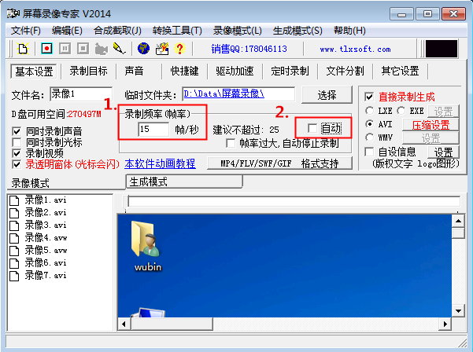

* 1. 录制目标设置

录制目标分为三种方式：全屏录制、范围录制和窗口录制。

1. 全屏录制，目前的最佳选择，录制当前显示器显示的所有内容。
2. 范围录制，手动设定录制范围，根据选择范围进行录制，如果目标窗口因为最小化或者其他原因不在录制范围，则无法录制相关内容。
3. 窗口录制，录制选定的活动窗口，软件可以自动检测活动窗口，对选定的窗口内容进行录制。

但是此方法存在漏洞，在录制过程中，如果将目标窗口最大化，则录制的内容不会包括整个窗口，而是部分内容，所以在选择窗口录制时，不要采用先录制再最大化的方法，应先最大化再开始录制。

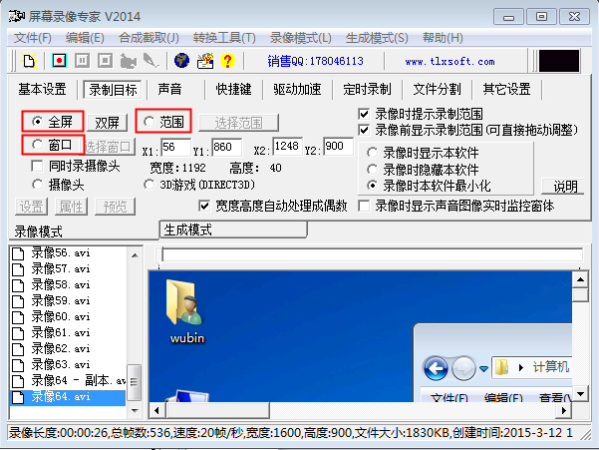

1. QQ相关设置

登录QQ之后，为了避免弹出窗口或者其他聊天消息的干扰，将QQ状态设置为“请勿打扰”。如下图所示：

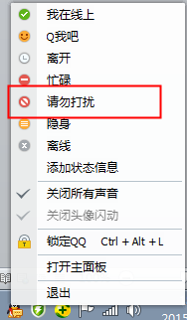

1. 注意其他软件弹出窗口的及时关闭

在进行屏幕录制时，请关闭“QQ”和“屏幕录制专家”之外的其他软件，以避免其他软件的弹出窗口。如果出现弹出窗口，请及时关闭。

1. 问题解答过程中及时将文字聊天部分滚动到讲者回答的当前问题

在VALSE课程录制的最后，讲者会根据他人的提问进行回答，当讲者回答问题时，录制成员需要及时的将文字聊天记录滚动到当前回答的问题。

1. 文件命名规范

命名方式为“日期-类型-作者-单位”，之间以破折号“-”连接：

* 1. 日期一般格式为“VALSE”+当前日期，例如VLASE20150318；
  2. 类型分为“PaperReading”、“Topic”、“VALGroup”三种类型；
  3. 作者为作者的拼音全拼，且姓和名字的第一个字母大写，例如“WangRuchen”和“WuBin”，如果有两个或者多个作者，名字之间用下划线“_”连接，例如“WangRuchen_WuBin”；
  4. 单位即作者所在的学校、研究所或者其他单位的大写字母缩写，如“PKU（北京大学）”，如果有多位作者，单位以第三条中的作者顺序排列，单位之间以下划线“_”连接，关于字母缩写可以在网上查到；

一个完整的文件名格式如：“VALSE20141120-PaperReading-FengJiashi_ZhangNing-UCBerkeley.avi”。

1. 上传方法
   1. 首先将文件权限修改为644；
   2. 通过scp命令将文件上传到服务器的对应目录：

“scp filename zhenghaiyong@211.64.142.66:/fly/download/valse/”；

* 1. 输入密码完成上传；

1. 修改文件名方法
2. 登录服务器

“ssh zhenghaiyong@211.64.142.66”;

2) 输入密码进行登录

3) 修改文件名

“mv /fly/download/valse/old-filename /fly/download/valse/new-filename”;

1. 如果需要进行视频剪切、拼接可用孙晓庆电脑里的软件(视频编辑专家) 进行操作。

**为了保证最佳录制的效果，录制成员要多沟通、测试，避免其他问题的发生。**